一、单项选择题

1. 当 CPU 执行操作系统代码时，称处理机处于（ ）。 C

A、执行态 B、目态 C、管态 D、就绪态

2. 操作系统提供给程序员的接口是（ ）。

A、进程 B、系统调用 C、库函数 D、B和C

3. 若记录型信号量 S 的初值为 2，当前值为-1，则表示有（ ）等待进程。 B

A、0个 B、1个 C、2个 D、3个

4. 段式存储管理中，分段是由用户决定的，因此（ ）。

1. 段内地址和段间的地址都是连续的
2. 段内地址是连续的，而段间的地址是不连续的
3. 段内地址是不连续的，而段间的地址是连续的

D、段内地址和段间的地址都是不连续的

5. 请求分页管理中，页面的大小与可能产生的缺页中断次数（ ）。

A、成正比 B、成反比 C、无关 D、成固定比值

6. 存储管理主要管理的是（ ）。

A、外存存储器用户区 B、外存存储器系统区

C、主存储器用户区 D、主存储器系统区

7. 在固定分区分配中，每个分区的大小是（ ）。

A、随作业长度变化 B、相同

C、可以不同但预先固定 D、可以不同但根据作业长度固定

8. CPU 输出数据的速度远远高于打印机的打印速度，为解决这一矛盾，可采用（ ）。 C

A、并行技术 B、通道技术 C、缓冲技术 D、虚存技术

9. 操作系统的基本类型主要有（ ）。 C

1. 批处理系统、分时系统和多任务系统
2. 单用户系统、多用户系统和批处理系统
3. 批处理操作系统、分时操作系统及实时操作系统
4. 实时系统、分时系统和多用户系统

10. 可变分区存储管理采用的地址变换公式是（ ）。

A、绝对地址 = 上界寄存器值 + 逻辑地址

B、绝对地址 = 下界寄存器值 + 逻辑地址

1. 绝对地址 = 重定位寄存器值 + 逻辑地址
2. 绝对地址 = 块号×块长 + 页内地址

11. 实际操作系统，要兼顾资源的使用效率和安全可靠，对资源的分配策略，往往采用（ ）策略。

A、预防死锁 B、避免死锁 C、检测死锁 D、三者的混合

12. 下面设备中，一次只能让一个作业独占使用的设备是（ ）。 B

A、磁盘机 B、打印机 C、光驱 D、硬盘驱动器

13. 当（ ）时，进程从执行状态转变为就绪状态。

A、进程被调度程序选中 B、有高优先级进程到来

C、等待某一事件 D、等待的事件发生

14. 为了对紧急进程或重要进程进行调度，调度算法应采用（ ）。 B

A、先进先出调度算法 B、优先数法

C、最短作业优先调度 D、定时轮转法

15. 在下列情况（ ），要进行进程调度。

1. 某一进程正访问某一临界资源
2. 某一进程运行时因缺乏资源进入阻塞状态
3. 某一进程处于运行状态而另一进程处于自由状态
4. 某一进程正在访问打印机，而另一进程处于就绪状态

16. 临界段是指并发进程中访问临界资源的（ ）段。

A、管理信息 B、信息存储 C、数据 D、程序

17. （ ）存储管理兼顾了段式在逻辑上清晰和页式在存储管理上方便的优点。 C

A、分段 B、分页 C、段页式 D、可变分区方式

18. 在下列死锁的解决办法中，属于预防死锁策略的是（ ）。

A、银行家算法 B、资源有序分配法 C、死锁检测法 D、资源分配图化简法

19. 如果I/O设备与存储设备进行数据交换不经过CPU来完成，这种数据交换方式是（ ） C

A、中断方式 B、无条件存取方式 C、DMA方式 D、程序查询方式

20. 时间片轮转调度算法经常用于（ ）。

A、单用户操作系统 B、实时系统 C、分时操作系统 D、批处理系统

21. 下列各项工作步骤中，（ ）不是创建进程所必须的步骤。

A、建立一个PCB B、阻塞进程

C、为进程分配内存等必要资源 D、将PCB连接入进程就绪队列

22. 下列关于进程的描述中，正确的是（ ）。

1. 进程获得CPU而运行是通过调度得到的。
2. 优先级是进行进程调度的重要依据，一旦确定不能改变。

C、在单CPU系统中，任一时刻都有1个进程处于运行状态。

D、进程申请CPU得不到满足时，其状态变为等待状态。

23. 处于执行状态中的进程若同时发生了下列两种情况：(a)对某信号量执行 P 操作后，其

结果为负；(b)时间片到了中断发生。则该进程将由执行状态变迁为（ ）状态。

A、阻塞 B、就绪 C.阻塞或就绪 D、不定

24. 从用户观点来看，操作系统是（ ）A

A、 用户与计算机之间的接口 B、 控制和管理计算机资源的软件

C、 合理组织计算机流程的软件 D、 一个应用程序

25. 进程的组成部分中（ ）是进程存在的惟一标志。

A、PCB B、数据集合 C、共享数据 D、非共享数据

26. 下列进程变化状态中，（ ）变化是不可能发生的 C

A、运行→就绪 B、运行→阻塞 C、阻塞→运行 D、阻塞→就绪

27. 树型目录结构中的第一级目录常被称作（ ）。 C

A、主文件目录 B、叶目录 C、根目录 D、结点目录

28. 在（ ）的情况下，系统出现死锁。 C

1. 计算机系统发生了重大故障
2. 有多个阻塞的进程存在
3. 若干个进程因竞争资源而无休止地相互等待他方释放已占有的资源
4. 资源数大大小于进程数或者进程同时申请的资源数大大超过资源总数

29. 既考虑作业等待时间，又考虑作业执行时间的调度算法是（ ）。 C

A、先来先服务 B、优先数

C、响应比最高者优先 D、均衡

30. （ ）是指从作业提交给系统到作业完成时间间隔。

A、周转时间 B、响应时间 C、等待时间 D、执行时间

31. 实时操作系统必须在( )内完成来自外部的事件。 C

A、响应时间 B、周转时间

C、规定时间 D、调度时间

32. 多道程序设计是指( )D

1. 在实时系统中并发运行多个程序
2. 在分布系统中同一时刻运行多个程序
3. 在一台处理机上同一时刻运行多个程序
4. 在一台处理机上并发运行多个程序

33. 在单CPU系统中实现并发技术后( )。

1. 进程在一个时间段内并行执行，CPU与外设并行工作
2. 进程在一个时刻并行执行，CPU与外设并行工作
3. 进程在一个时间段内并行执行，CPU与外设串行工作
4. 进程在一个时刻并行执行，CPU与外设串行工作

34. 用户程序在目态下使用特权指令将引起的中断是属于( ) D

A、硬件故障中断 B、程序中断 C、外部中断 D、访管中断

37. 下列算法中用于磁盘移臂调度的是( )

A、时间片轮转法 B、LRU算法

C、最短寻找时间优先算法 D、优先级高者优先算法

38. 在以下存贮管理方案中，不适用于多道程序设计系统的是( )。

A、单用户连续分配 B、固定式分区分配 C、可变式分区分配 D、页式存贮管理

39. 使用页式存储管理使处理器执行指令的速度( )。 B

A、提高 B、降低 C、不定 D、不受影响

40. 任何两个并发进程之间( ) D

A、一定存在互斥关系 B、一定存在同步关系

C、一定彼此独立无关 D、可能存在同步或互斥关系

41. 进程从运行状态进入就绪状态的原因可能是( ) D

A、被选中占有处理机 B、等待某一事件 C、等待的事件已发生 D、时间片用完

42. 用磁带作为文件存贮介质时，文件只能组织成( ) A

A、顺序文件 B、链接文件 C、索引文件 D、目录文件

43. 下列说法正确的是( )。

A、在请求段页式系统中，以页为单位管理用户的虚拟空间，以段为单位管理内存空间 B、在请求段页式系统中，以段为单位管理用户的虚拟空间，以页为单位管理内存空间

1. 为提高请求分页系统中内存的利用率，允许用户使用不同大小的页面
2. 在虚拟存储器中，为了能让更多的作业同时运行，通常只应装入10%的作业后便启动运行

45. 采用固定分区管理的最大缺点是( )

A、不利于内存的保护 B、分配算法复杂

C、内存的利用率不高 D、零头太多

56. 在采用Spooling技术的系统中，用户的打印数据首先被送到（ ）A

A、磁盘的输出井 B、磁盘的输入井 C、打印机 D、终端

57. 主存与外存进行信息交换的物理单位是（ ）。

A、数据项 B、卷 C、字节 D、块

59. 分页式存储管理中，地址转换工作是由（ ）完成的。

A、硬件 B、地址转换程序 C、用户程序 D、装入程序

61. 使用文件前必须先（ ）文件。

A、命名 B、打开 C、建立 D、备份

63. 从用户的角度看，引入文件系统的主要目的是（ ）。

A、实现虚拟存储 B、保存系统文档

C、保存用户和系统文档 D、实现对文件的按名存取

64. （ ）是由硬件设计时固定的。 C

A、寻找时间 B、延迟时间 C、传送时间 D、优化时间

65. 磁带上的文件一般只能（ ）。 A

A、顺序存取 B、随机存取 C、按键存取 D、按字节为单位存取

66. （ ）是操作系统中采用的以空间换时间的技术。

A、缓冲技术 B、并行技术 C、通道技术 D、虚拟存储技术

69. 分区管理要求对每一个作业都分配（ ）主存单元。

A、地址连续 B、若干地址不连续的

C、若干连续的页 D、若干不连续的帧

70. 所谓（ ）是指将一个以上的作业放入主存，并且同时处于运行状态，这些作业共享处理机和外围设备等其他资源。

A、多重处理 B、多道程序设计 C、实时处理 D、共同执行

71. 下列设备不属于系统设备的是（ ）。 C

A、鼠标 B、键盘 C、扫描仪 D、磁盘

73. 通道又称I/O处理机，它用于实现（ ）之间的信息传输。

A、主存与外设 B、CPU与外设 C、主存与外存 D、CPU与外存

74. 为了解决不同用户文件的“命名冲突”问题，通常在文件系统中采用（ ）。 C

A、约定的方法 B、多级目录 C、路径 D、索引

76. 通过硬件和软件的功能扩充，把原来独占的设备改造成若干用户共享的设备，这种设备称为（ ）。

A、存储设备 B、系统设备 C、虚拟设备 D、用户设备

二、判断题

1. 文件系统中分配存储空间的基本单位不是记录。

√

1. 虚拟存储器是由操作系统提供的一个假想的特大存储器，它并不是实际的内存，其大小可比内存空间大得多。

√

1. 批处理系统的（主要优点）是系统的吞吐量大、资源利用率高、系统的开销较小。

√

1. 进程的互斥和同步总是因相互制约而同时引起

√

1. 操作系统“生成”是可以按用户要求任意装配成各种应用核心

×

1. 多用户操作系统离开了多终端硬件支持无法使用。
2. 作业同步就是进程同步的条件控制。

×

1. 简单地说，进程是程序的执行过程。因而，进程和程序是一一对应的。

×

1. 并发是并行的不同表述，其原理相同。

×

1. 在进程状态的转换中，从就绪态转换到阻塞态是不可能实现的。

三、简答题

1. 操作系统有哪几大特征？其最基本的特征是什么？

并发、共享、虚拟、异步

并发

1. 产生死锁的原因是什么？产生死锁的4个必要条件是什么？

产生原因：系统的资源竞争，进程推进顺序非法

必要条件：①互斥条件 ②循环等待条件 ③不可剥夺条件 ④请求并保持条件

1. 分段和分页存储管理有何区别？

①分页对用户不可见，分段对用户可见

②分页的地址空间是一维的、分段的地址空间是二维的

③分页、分段访问一个逻辑地址都需要两次访存，分段存储中也可以引入快表机构

④分段更容易实现信息的共享和保护

1. 进程间同步和互斥的含义是什么?

①进程同步：直接制约关系，为了完成某种任务而建立的多个进程相互合作，所以需要相互进行通信同步

②进程互斥：间接制约关系，当一个进程访问临界资源时，其他进程不能访问。

1. 虚拟存储器有哪些特征？其中最本质的特征是什么？

①多次性：作业在运行时，分多次调入内存运行

②对换性：作业不必一直驻留内存，允许作业在运行过程中换进换出

③虚拟性：从逻辑上扩充内存容量，使用户看到的内存容量远大于实际的内存容量

最本质的特点——虚拟性

1. 试从调度性，并发性，拥有资源及系统开销方面对进程和线程进行比较。

①调度性：传统中进程是资源和独立调度的基本单位；引入线程后，进程是独立调度的基本单位，线程是资源的基本单位

②并发性：引入线程后进程可以并发执行，多个线程之间也可以并发执行，提高了系统的吞吐量。

③拥有资源：进程是资源分配的基本单位

④系统开销：统一进程的线程切换要比进程切换开销小得多

1. 有哪几种I/O控制方式？各适用于何种场合？

①程序直接控制方式  
适用于：早期计算机无中断机构，处理机对I/O设备的控制采用程序I/O方式或称忙等的方式。  
②中断驱动方式  
适用于：适用于有中断机构的计算机系统中。  
③直接存储器访间（DMA）方式  
适用于：具有DMA控制器的计算机系统中。  
④通道控制方式  
适用于：具有通道程序的计算机系统中。

1. 在创建一个进程时所要完成的主要工作是什么？

①分配进程标识号，申请PCB（PCB是有限的）

②为进程分配资源，为程序和数据以及用户栈分配必要的内存空间

③初始化PCB，包括初始化标志信息、初始化处理机状态信息、初始化处理机控制信息、设置进程的优先级

④若进程就绪队列可以接纳新进程，进程就进入就绪态。

四、应用和计算题

1． 桌上有一个空盘子，只允许放一个水果。爸爸可以向盘中放苹果，也可以向盘中放橘子，儿子专等吃盘中的橘子，女儿专等吃盘中的苹果。规定当盘空时，一次只能放一个水果，请用P、V操作实现爸爸、儿子、女儿三个“并发进程”的同步。

三个信号量s,so,sa

信号量s：表示盘子是否为空，其初值为1

信号量so：表示盘中是否有桔子，其初值为0

信号量sa：表示盘中是否有苹果，其初值为0

同步描述如下：

var s,so,sa:integer=1,0,0;

father:begin

p(s);

将水果放入盘中;

if(放入的是橘子)

v(so);

else

v(sa);

end

son:begin

p(so);

从盘中取橘子;

v(s);

吃橘子;

end

daughter:begin

p(sa);

从盘中取出苹果;

v(s);

吃苹果;

end

2． 设磁盘的I/O请求队列中的柱面号为：55，58，39，18，90，160，150，38，184，磁头初始位置为100，方向为向磁道外侧。(磁盘该面上只有一个磁头)

1. 若采用SSTF（最短寻道时间优先）的磁盘调度算法，则磁头移动多少个磁道？并写出磁头访问磁道移动距离。
2. 若采用SCAN（电梯调度算法）的磁盘调度算法，则磁头移动多少个磁道？并写出磁头访问磁道移动距离。

（先从小到大排序，再根据不同的算法算排序）

解：

(1) SSTF（最短寻道时间优先）

柱面访问次序：90,58,55,39,38,18,150,160,184

总寻道长度=(100-18)+(184-18)=248（（初始的）-（最小的））+（（最大的）-（最小的））

平均寻道长度：248/9=27.56

(2) SCAN（电梯调度算法）

柱面访问次序：150,160,184,90,58,55,39,38,18

总寻道长度=(184-100)+(184-18)=250（（最大的）-（初始的））+（（最大的）-（最小的））

平均寻道长度：250/9=27.78

(结合此图理解两种算法)

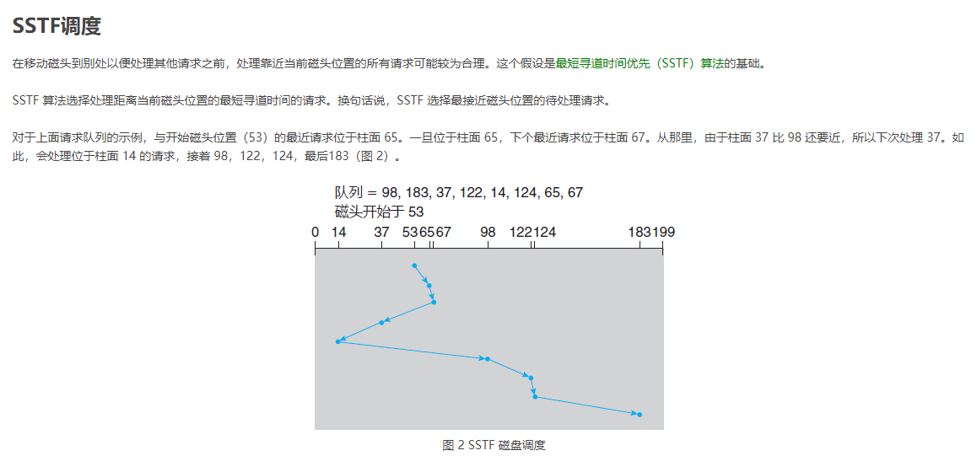

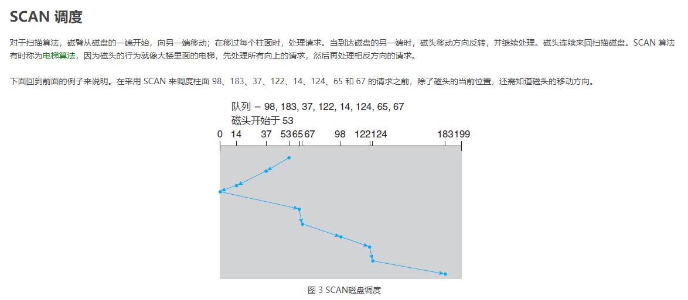

3． 设有三道作业，它们的提交时间和运行时间如下表：

|  |  |  |
| --- | --- | --- |
| 作业号 | 提交时刻(时) | 运行时间(小时) |
| 1 | 10:00 | 2 |
| 2 | 10:10 | 1 |
| 3 | 10:25 | 0.25 |

求：试给出下面两种调度算法下，作业的执行顺序、平均周转时间和平均带权周转时间。

1. 先来先服务FCFS调度算法；(2分)
2. 短作业优先SJF调度算法。(3分)

解：

（1）先来先服务算法

|  |  |  |  |  |  |  |
| --- | --- | --- | --- | --- | --- | --- |
| 作业号 | 提交时刻 | 运行时间 | 开始时刻 | 完成时刻 | 周转时间 | 带权周转时间 |
| 1 | 10:00 | 2 | 10:00 | 12:00 | 2 | 1 |
| 2 | 10:10 | 1 | 12：00 | 13:00 | 2.9 | 2.9 |
| 3 | 10:25 | 0.25 | 13:00 | 13:25 | 3 | 12 |
| 平均 |  |  |  |  | 2.63 | 5.3 |

（2）短作业优先算法

|  |  |  |  |  |  |  |
| --- | --- | --- | --- | --- | --- | --- |
| 作业号 | 提交时刻 | 运行时间 | 开始时刻 | 完成时刻 | 周转时间 | 带权周转时间 |
| 1 | 10:00 | 2 | 10:00 | 12:00 | 2 | 1 |
| 2 | 10:10 | 1 | 12:25 | 13:25 | 3.15 | 3.15 |
| 3 | 10:25 | 0.25 | 12:00 | 12:25 | 2 | 8 |
| 平均 |  |  |  |  | 2.38 | 4.05 |

带权时间=完成时刻-提交时刻

周转带权时间=周转时间/运行时间

4． a，b两点之间是一段东西向的单行道，现要设计一个自动管理系统，管理规则如下：当 ab 之间有车辆在行驶时同方向的车可以同时驶入 ab 段，但另一个方向的车必须在 ab 段外等待；当ab之间无车辆在行驶时，到达a点（b点）的车辆可以进入ab段，但不能从a点和b点同时驶入，当某方向在ab段行驶的车辆驶出了ab段且暂无车辆进入ab 段时，应让另一方向等待的车辆进入ab段行驶。请用信号量为工具，对ab段实现正确的管理以保证行驶安全。

解：

整型变量Car_A,初值为0，用于从A点(东)驶入AB段的车辆进行计数。

整型变量Car_B,初值为0，用于从B点(西)驶入AB段的车辆进行计数。

互斥信号量mutex，初值为A，用于实现不同方向的第一辆车互斥驶入AB路段。

互斥信号量ma，初值为A，用于实现东西向的车互斥地访问计数器变量Car_A.

互斥信号量mb，初值为A，用于实现东西向的车互斥地访问计数器变量Car_B.

semaphore mutex=A,ma=A,mb=A;

int Car_A=0,Car_B=0;

main(){

Cobegin

AToB();

BToA();

Coend

}

东西向（即AB向）行驶的车辆i

AToB()

{

while(A){

wait(ma);

Car_A++;

if(Car_A==A)

wait(mutex);

signal(ma);

车辆从A点通过AB路段到达B点;

wait(ma);

Car_A--;

if(Car_A==0)

signal(mutex);

signal(ma);

}

}

西东向（即BA向）行驶的车辆j

BToA ()

{

while(A){

wait(mb);

Car_B++;

if(Car_B==A)

wait(mutex);

signal(mb);

车辆从B点通过AB路段到达A点;

wait(mb);

Car_B--;

if(Car_B==0)

signal(mutex);

signal(mb);

}

}

5． 有一个虚拟存储系统。分配给某进程3页内存，开始时内存为空，页面访问序列如下：

6、5、4、3、2、1、5、1、5、2、1、2、1、2、1、6、5

1. 若采用先进先出的页面置换算法(FIFO)，缺页次数为多少？置换次数为多少？(1分)
2. 若采用OPT，缺页次数为多少？置换次数为多少？(2分)
3. 若采用最近最少使用的页面置换算法(LRU),缺页次数为多少？置换次数为多少？(2

分)

（缺页次数即为有变化的次数，置换=缺页-3）

解：

（1）先入先出FIFO

|  |  |  |  |  |  |  |  |  |  |  |  |  |  |  |  |  |
| --- | --- | --- | --- | --- | --- | --- | --- | --- | --- | --- | --- | --- | --- | --- | --- | --- |
| 6 | 5 | 4 | 3 | 2 | 1 | 5 | 1 | 5 | 2 | 1 | 2 | 1 | 2 | 1 | 6 | 5 |
| 6 | 6 | 6 | 3 | 3 | 3 | 5 | 5 | 5 | 5 | 5 | 5 | 5 | 5 | 5 | 5 | 5 |
|  | 5 | 5 | 5 | 2 | 2 | 2 | 2 | 2 | 2 | 2 | 2 | 2 | 2 | 2 | 6 | 6 |
|  |  | 4 | 4 | 4 | 1 | 1 | 1 | 1 | 1 | 1 | 1 | 1 | 1 | 1 | 1 | 1 |
| √ | √ | √ | √ | √ | √ | √ | × | × | × | × | × | × | × | × | √ | × |

缺页次数：8次 置换次数：5次

（2）最佳策略OPT

|  |  |  |  |  |  |  |  |  |  |  |  |  |  |  |  |  |
| --- | --- | --- | --- | --- | --- | --- | --- | --- | --- | --- | --- | --- | --- | --- | --- | --- |
| 6 | 5 | 4 | 3 | 2 | 1 | 5 | 1 | 5 | 2 | 1 | 2 | 1 | 2 | 1 | 6 | 5 |
| 6 | 6 | 6 | 6 | 6 | 1 | 1 | 1 | 1 | 1 | 1 | 1 | 1 | 1 | 1 | 6 | 6 |
|  | 5 | 5 | 5 | 5 | 5 | 5 | 5 | 5 | 5 | 5 | 5 | 5 | 5 | 5 | 5 | 5 |
|  |  | 4 | 3 | 2 | 2 | 2 | 2 | 2 | 2 | 2 | 2 | 2 | 2 | 2 | 2 | 2 |
| √ | √ | √ | √ | √ | √ | × | × | × | × | × | × | × | × | × | √ | × |

缺页次数：7次 置换次数：4次

（3）最近最少使用

|  |  |  |  |  |  |  |  |  |  |  |  |  |  |  |  |  |
| --- | --- | --- | --- | --- | --- | --- | --- | --- | --- | --- | --- | --- | --- | --- | --- | --- |
| 6 | 5 | 4 | 3 | 2 | 1 | 5 | 1 | 5 | 2 | 1 | 2 | 1 | 2 | 1 | 6 | 5 |
| 6 | 6 | 6 | 3 | 3 | 3 | 5 | 5 | 5 | 5 | 5 | 5 | 5 | 5 | 5 | 6 | 6 |
|  | 5 | 5 | 5 | 2 | 2 | 2 | 2 | 2 | 2 | 2 | 2 | 2 | 2 | 2 | 2 | 5 |
|  |  | 4 | 4 | 4 | 1 | 1 | 1 | 1 | 1 | 1 | 1 | 1 | 1 | 1 | 1 | 1 |
| √ | √ | √ | √ | √ | √ | √ | × | × | × | × | × | × | × | × | √ | √ |

缺页次数：9次 置换次数：6次

6． 设内存有三道程序A,B,C,并按A,B,C的优先顺序执行，其CPU计算时间和I/O作业的时间如表所示(单位为 ms)。试画出多道程序运行的时间关系图。完成这三道程序共花多少时间？比单道运行节省多少时间？

|  |  |  |  |
| --- | --- | --- | --- |
| 程序  操作 | A | B | C |
| CPU计算 | 30 | 60 | 20 |
| I/O操作 | 40 | 30 | 40 |
| CPU计算 | 10 | 10 | 20 |

（I/O操作时，下一个程序的CPU操作就可以进来了）

（I/O操作结束后，本程序的CPU操作立刻执行）

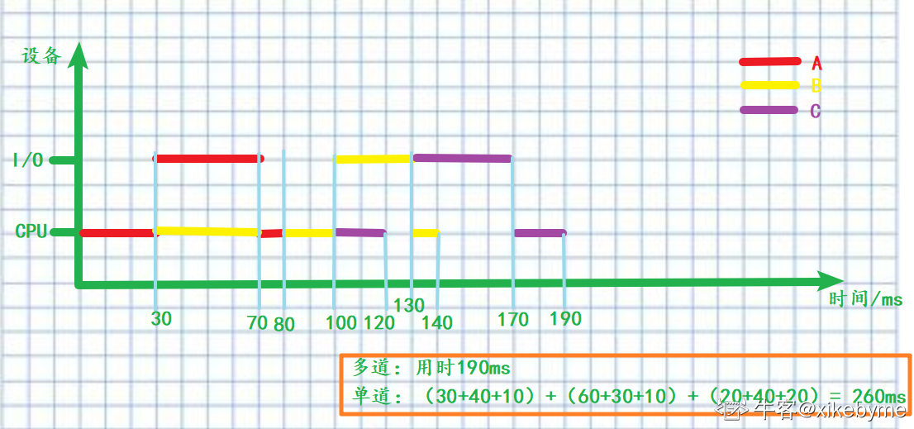

7． 有一页式系统，其页表存放在主存中：

（1）如果对主存的一次存取需要1.5μs,试问实现一次页面访问的存取时间是多少?

（2）如果系统加有快表,平均命中率为85%,当页表项在快表中时,其查找时间忽略为0, 试问此时的存取时间是多少?

解：

（1）先访问页表，再访问内存地址，共两次

1.5μs * 2 = 3μs

（2）当页表项在快表中时,其查找时间忽略为0——**无法确定是否在快表中可以找到**

增加快表后考虑两种情况

1. 访问时，可以直接在快表中访问到的  
2.访问时，在快表中找不到，需要在内存中访问，依次访问页表，和物理块----一共访问2次  
所以综上所述：两种情况综合考虑

0.85 * 1.5 + （1-0.85）*2 *1.5 = 1.725μs

8． 在公共汽车上，为保证乘客的安全，司机和售票员应协调工作，停车后才能开门，关车门后才能行车。用PV 操作来实现他们之间的协调。

S1:是否允许司机行车

S2：是否允许售票员开门

Driver()

{

while(1)

{

P(S1); //请求启动汽车

启动车辆;

正常行车;

到站停车;

V(S2); //释放开门变量，相当于通知售票员可以开门

}

}

busman()

{

while (1)

{

关车门;

V(S1); //释放开车变量，相当于通知司机可以开车

售票;

P(S2); //请求开车

开车门;

上下乘客;

}

}